Sécurité Android

Sur Android, il existe plusieurs méthodes de verrouillage et de sécurisation de l’accès à un smartphone. Elles varient en termes de confort d’utilisation et de niveau de sécurité :

Sur votre smartphone, dans Paramètres, probablement dans le menu Sécurité ou ailleurs… à vous de trouver tout ce qui touche le verrouillage…

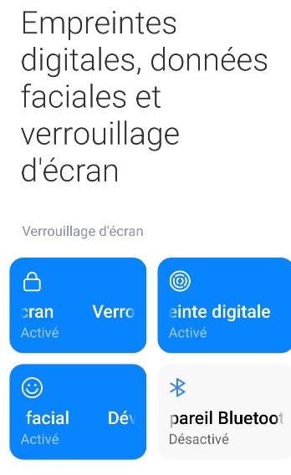
🔐 Méthodes de verrouillage de l’écran
- Aucun / Glissement
  - Pas de réelle sécurité.
  - Simple glissement pour accéder à l’écran d’accueil.
- Code PIN
  - Généralement entre 4 et 16 chiffres.
  - Niveau de sécurité correct si le code n’est pas trop simple (éviter 1234, 0000…).
- Mot de passe
  - Combinaison de chiffres, lettres et caractères spéciaux.
  - Plus sécurisé mais moins pratique.
- Schéma de déverrouillage
  - Tracé d’un motif reliant plusieurs points.
  - Facile à utiliser, mais peut être deviné si les traces sont visibles sur l’écran.

🔎 Méthodes biométriques
- Reconnaissance d’empreinte digitale
  - Rapide et pratique.
  - Bonne sécurité, mais dépend de la qualité du capteur.
- Reconnaissance faciale
  - Présente sur de nombreux appareils récents.
  - Sécurité variable : basique (photo peut tromper) ou avancée (3D avec capteurs infrarouges).
- Reconnaissance de l’iris / scanner oculaire (moins répandu aujourd’hui)
  - Très sécurisé, mais parfois moins rapide et sensible aux conditions de lumière.

⚙️ Autres fonctionnalités de sécurité Android
- Smart Lock
  - Déverrouillage automatique dans certaines conditions (ex. téléphone connecté à une montre Bluetooth, à domicile, reconnaissance vocale…).
  - Plus pratique, mais réduit la sécurité.
- Chiffrement du stockage (activé par défaut sur la plupart des smartphones récents)
  - Protège les données même en cas de vol de l’appareil.
- Authentification forte pour les applications
  - Certaines applis (banque, messagerie) ajoutent leur propre verrouillage (empreinte, code, reconnaissance faciale).

👉 En résumé :
- Pour un bon compromis sécurité/praticité : empreinte digitale + code PIN solide.
- Pour une sécurité renforcée : mot de passe complexe + biométrie.
- Éviter : aucun verrouillage ou code trop simple.
👍 Voici un tableau comparatif clair entre les différentes méthodes de verrouillage d’un smartphone Android :

👉 Recommandation : Empreinte digitale + PIN ou mot de passe solide = bon équilibre entre sécurité et confort

